Functional/UI testing
使用Selenium进行自动化的测试，测试注册、登陆和上传图片3个功能
- 注册功能测试
前台功能：注册信息提交的时候能够对填写的错误信息进行提示。
后台功能：正确填写的非已有用户账号信息能插入数据库内，并直接跳转到用户界面
测试目的：对网站的注册功能进行测试，验证此功能正常起作用。
测试功能：未注册用户能正常注册登陆
前置条件：进入网站首页
测试步骤：1.用户进入注册页面填写注册信息并提交
2.页面自动跳转进入用户主界面
3.用户退出主界面，返回首页登陆页面
测试用例：
测试功能 | 输入 | 预计输出 | 实际输出
注册 | 邮箱地址：375633799@qq.com  密码1：asdf1234  密码2：asdf1234  昵称：小孩不笨  问题：星期几  答案：星期1 | 欢迎信息，页面跳转 | 欢迎信息，跳到用户主界面
注册 | 邮箱地址：375633799@qq.com  密码1：asdf1234  密码2：asdf1234  昵称：小孩不笨  问题：星期几  答案：星期1 | 错误信息，跳回登陆页面 | Failed to signup  跳到网站首页
注册 | 邮箱地址：  密码1：asdf1234  密码2：asdf1234  昵称：小孩不笨  问题：星期几  答案：星期1 | 弹出错误信息 | 弹出Email address cannot be empty！
注册 | 邮箱地址：375633799@qq.com  密码1：  密码2：asdf1234  昵称：小孩不笨  问题：星期几  答案：星期1 | 弹出错误信息 | 弹出Please input the re-type password！
注册 | 邮箱地址：375633799@qq.com  密码1：asdf1234  密码2：asdda4  昵称：小孩不笨  问题：星期几  答案：星期1 | 弹出错误信息 | 弹出The two password is not the same！
注册 | 邮箱地址：375633799@qq.com  密码1：asdf1234  密码2：asdf1234  昵称：  问题：星期几  答案：星期1 | 弹出错误信息 | 弹出Please input nickname
注册 | 邮箱地址：375633799@qq.com  密码1：asdf1234  密码2：asdf1234  昵称：小孩不笨  问题：  答案：星期1 | 弹出错误信息 | Failed to signup  跳到网站首页
错误截图如下：
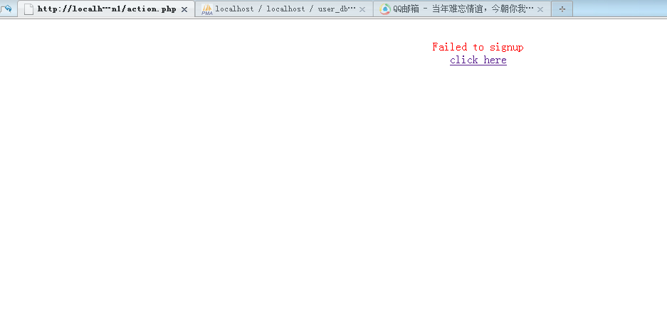
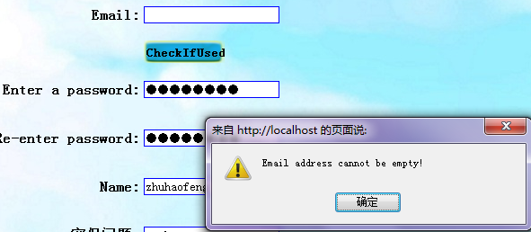
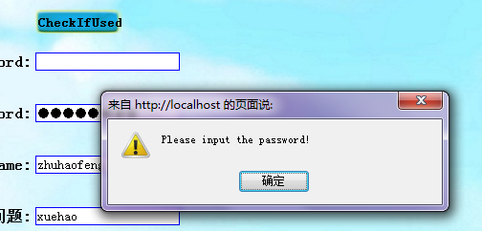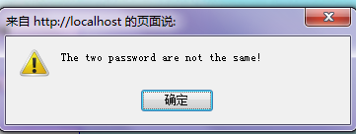
找到的bug：
不输入 ‘问题答案’表单还可提交。
- 登陆功能测试
前台功能：登陆信息提交的时候能够对填写的错误信息进行提示。
后台功能：验证用户，并直接跳转到用户界面
测试目的：对网站的登陆功能进行测试，验证此功能正常起作用。
测试功能：注册用户能正常登陆
前置条件：进入网站首页
测试步骤：1.用户填写账号信息并提交
2.页面自动跳转进入用户主界面
3.用户退出主界面，返回首页登陆页面
测试用例：
测试功能 | 输入 | 预计输出 | 实际输出
登陆 | Email：375633799@qq.com  Password：asdf1234 | 欢迎信息，页面跳转 | Welcome to Knock-Cool-Image，跳到用户界面
登陆 | Email：375633799@qq.com  Password: | 弹出错误信息 | 弹出Please input the password
登陆 | Email：375633799@qq.com  Password：asdf | 错误信息，页面跳转 | The email or password is incorrect！，跳到登陆界面
登陆 | Email：375633799@qq  Password：asdf1234 | 弹出错误信息 | 弹出The email address is incrrct！
登陆 | Email：35335df  Password：asdf1234 | 弹出错误信息 | 弹出The email address is incrrct！
登陆 | Email：eaf@23r.com  Password:adfs223 | 弹出错误信息 | The email or password is incorrect！，跳到登陆界面
错误截图如下：
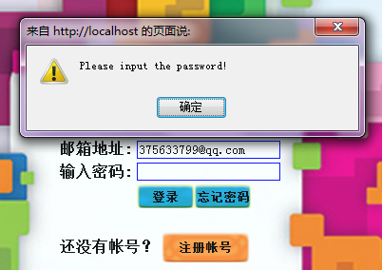
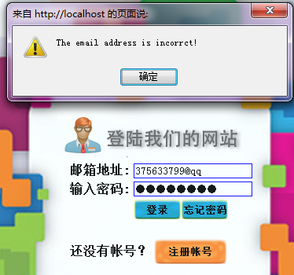
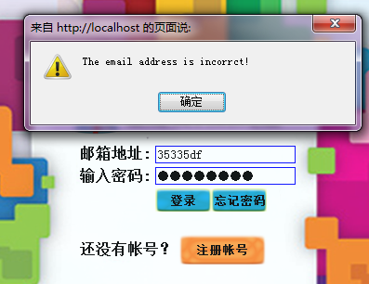
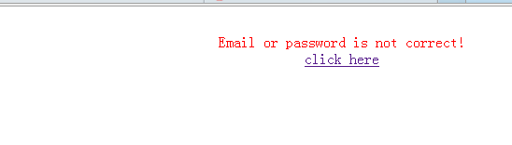
找到的bug：
- 单词错误incorrct应为incorrected
- 语法错误not correct应为incorrected
- 邮箱地址正确性验证不能完全准确
- 没有措施防止暴力破解用户的账号密码
- 上传图片测试
前台功能：点击没有插入图片的格子，输入图片绝对路径和图片名
后台功能：接收图片，储存图片，把图片相对路径存入数据库
测试目的：对网站的上传图片功能进行测试，验证此功能正常起作用。
测试功能：注册用户能正常登陆
前置条件：进入网站首页
测试步骤：1.用户填写账号信息并提交
2.页面自动跳转进入用户主界面
3.用户退出主界面，返回首页登陆页面
测试用例：
测试功能 | 输入 | 预计输出 | 实际输出
上传图片 | 图片地址：C:\\Users\\Administrator\\Pictures\\桌面\\flowerError.jpg  图片名：flower | 成功信息，页面跳转 | Add photo succeded，跳到用户界面
上传图片 | 图片地址：  图片名:flower | 弹出错误信息 | 无输出
上传图片 | 图片地址：C:\\Users\\Administrator\\Pictures\\桌面\\flowerError.jpg  图片名： | 弹出提示 | Add photo succeded，跳到用户界面
结果截图：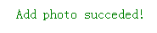（成功）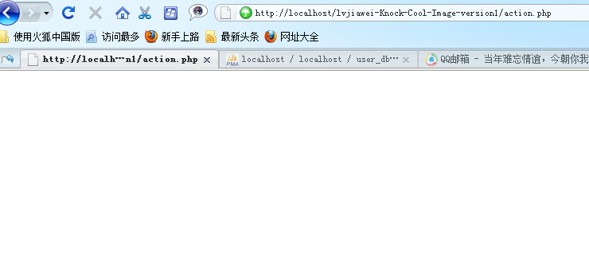
找到的bug：
- 提交的图片地址为空的时候服务器没有有效的反应，或者没有验证图片地址。

附有Selenium脚本代码记录：
SignUPTest
LogInTest
UploadPhotoTest
如果要执行记录里面的脚本，必须把脚本记录下来的assertion删除，否则既看不到结果，也会出现错误。

